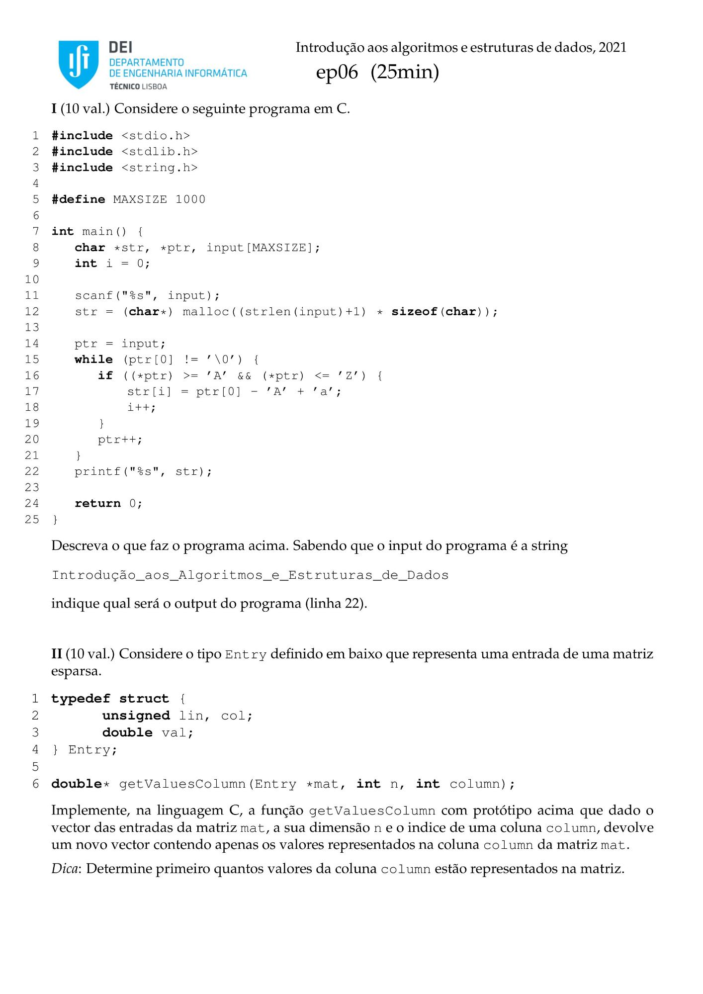

**DEI**

DEPARTAMENTO DE ENGENHARIA INFORMÁTICA TÉCNICO LISBOA

Introdução aos algoritmos e estruturas de dados, 2021

ep06 (25min)

I (10 val.) Considere o seguinte programa em C.

**1 #include <stdio.h> 2 #include <stdlib.h> 3 #include <string.h>**

5 #define MAXSIZE 1000

ou

7 int main() {

char *str, *ptr, input [MAXSIZE]; int i = 0;

**scanf("%s", input); str = (char*) malloc( (strlen (input) +1) + sizeof (char));**

UA W NPO 6 0 JOU A WN Po 00

ptr = input; while (ptr[0] != '\0') { if ((*ptr) >= 'A' && (*ptr) <= 'Z') {

str[i] = ptr[O] - 'A' + 'a'; i++;

ptr++;

printf("%s", str);

**return 0;**

25 }

Descreva o que faz o programa acima. Sabendo que o input do programa é a string

Introdução_aos_Algoritmos_e_Estruturas_de_Dados

indique qual será o output do programa (linha 22).

II (10 val.) Considere o tipo Entry definido em baixo que representa uma entrada de uma matriz esparsa.

**typedef struct {**

**unsigned lin, col;**

double val; 4 } Entry;

6 doublex getValuesColumn (Entry *mat, int n, int column);

Implemente, na linguagem C, a função getValuesColumn com protótipo acima que dado o vector das entradas da matriz mat, a sua dimensão ne o indice de uma coluna column, devolve um novo vector contendo apenas os valores representados na coluna column da matriz mat.

Dica: Determine primeiro quantos valores da coluna column estão representados na matriz.